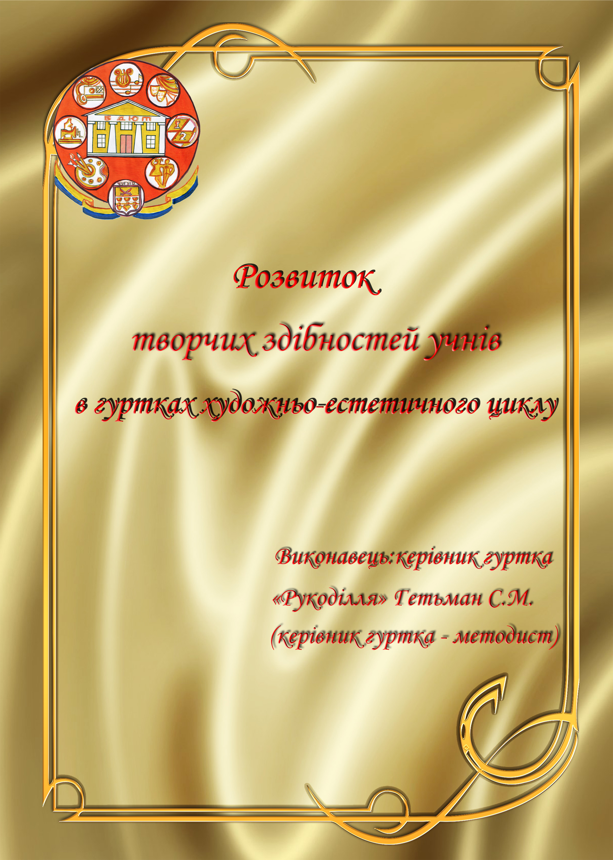

ЗМІСТ

Вступ | 3
Розвиток творчих здібностей учнів в гуртках художньо-естетичного циклу | 5
Заняття за темою: «Види швів в українській народній вишивці. Початкові шви» | 16
Додатки до заняття за темою: «Види швів в українській народній вишивці. Початкові шви» | 22
Заняття за темою: «Традиции декоративно-прикладного искусства в быту. Вязание крючком» | 31
Презентація до заняття за темою: «Традиции декоративно-прикладного искусства в быту. Вязание крючком» | 38

Вступ

Творчість є необхідною
умовою існування
Л.Виготський

У світі немає жодної галузі науки, техніки, мистецтва, будівництва, де людина не змогла б проявити свою фантазію, своє сприйняття світу, свою творчість.
Що ж таке творчість?
В енциклопедичному словнику творчість визначається так: “Творчество - деятельность, порождающая нечто качественно новое и отличающееся неповторимостью, оригинальностью и уникальностью. Творчество специфично для человека, так как всегда предполагает творца – субъекта творческой деятельности; в природе происходит процесс развития, но не творчества».
А в українській радянській енциклопедії читаемо: « Творчество – это производительная деятельность человека, способная создавать качественно новые материальные и духовные ценности общественного значения. Проявляется в различных областях общественной практики, науки, техники, в литературе, искусстве. Развитие творческого потенциала деятельности – важнейшее условие культурного прогресса общества и воспитания человека. Творчество является могучим источником новаторства во всех областях материальной и духовной жизни общества, а его результаты отличаются оригинальностью, неповторимостью, уникальностью, совершенством. Соответственно и творческие способности представляют собой предельную концентрацию духовных сил человека, его эмоций, чувств, воображения, фантазии, интеллекта, профессиональной квалификации. Высшим их проявлением у человека является талант и гениальность».
У наш час люди все більше усвідомлюють, що саме творчість є найважливішою складовою особистого щастя і професійного успіху. Творчі люди постійно йдуть уперед у роботі – щось створюють, модернізують, вигадують, будують, відкривають свої підприємства, живуть повноцінним життям, зустрічаються з цікавими людьми, мандрують, стають лідерами в компаніях і своїм оптимізмом, енергією, сприйняттям світу є прикладом для інших.
Творчі люди – це щасливі, впевнені в собі люди, які в свій час були також школярами і яким поталанило зустріти на життєвому шляху людей – своїх близьких, чи вчителів, чи друзів – які змогли їх захопити якоюсь справою, метою, підтримати та розвинути свої певні здібності.
Медичні працівники та психологи стверджують, що кожна фізично і психологічно здорова дитина і доросла людина є обдарована, у кожного з нас є якісь певні задатки, нахили, здібності, які тільки необхідно розвивати, над якими треба працювати, вдосконалювати їх, і результат не примусить себе чекати на себе. Ми зможемо розв’язати складне завдання, виготовити незвичайну річ, створити чарівну сукню чи костюм, вишити незвичайну серветку, намалювати чудову картину, сконструювати новий прилад і таке інше, бо можливості кожного з нас необмежені. Біологи стверджують, що серед 15 млр. клітинок головного мозку активно працюють лише 3-5 %, тому шанс стати геніальним є у кожного з нас, необхідно тільки мати бажання розвиватися, вдосконалюватись і використовувати свої природні дані та можливості. Тому продовжити розвиток здібностей, закладених природою, я пропоную вихованцям на заняттях своїх гуртків.

Розвиток творчих здібностей учнів в гуртках художньо – естетичного циклу

Гуртки «Рукоділля», «Художньої вишивки»…
Які вони?
- Це гурток, який радує…
- Це мій улюблений гурток …
- Це гурток, який дарує мені натхнення…
- Це гурток, якого я чекаю цілий тиждень…
- Це гурток, який я люблю…

Так написали учні в анкеті на запитання про свій улюблений гурток. На мою думку, це найкраща і, мабуть, найважливіша характеристика гуртка. Адже в стінах наших сучасних позашкільних закладів діти переймають той багаж вмінь, знань і практичних навичок, якими вони будуть користуватися в подальшому навчанні та житті. Від бажання вихованців гуртків вчитися, від їх працелюбності і здібностей буде залежати подальший творчий розвиток, визначення життєвого шляху, вибір професії.
Освіта ХХІ століття – це освіта для людини. Її стрижень – розвивальна, культурологічна домінанта, виховання відповідальної особистості, яка здатна до самоосвіти і саморозвитку, вміє використовувати набуті знання і вміння для творчого розв’язання проблем, критично мислити, опрацьовувати різноманітну інформацію, прагне змінити на краще своє життя і життя своєї країни.
Тому одне з основних завдань, яке стоїть переді мною, як перед керівником гуртків художньо - естетичного циклу, - це не тільки дати учням нову інформацію, але й відкрити їм чудовий світ голок, ниток, спиць, гачків, викликати у них цікавість до гурткових занять, де теорія і практика завжди ідуть поруч і завжди є помітний результат роботи, творчого підходу. В деяких дослідженнях психологів встановлено, що ліва півкуля мозку обробляє інформацію послідовно і лінійно, аналітично та логічно. Права ж півкуля, навпаки, - глобально, синхронно, інтуїтивно, нелінійно. В більшості шкільних занять ( уроки математики, хімії, фізики ) головна роль належить корі лівої півкулі мозку. Сприйняття ж образів, відчуття прекрасного – це функція правої півкулі. Найбільшої продуктивності, найбільших досягнень людина досягає при інтеграції, взаємозв’язку обох півкуль, а таке найбільш можливо на заняттях гуртків. На мій погляд, для того, щоб виховати найбільш розвинутого, творчого учня, необхідно застосовувати різні активні методи навчання, які передбачають пробудження інтересу до процесу пізнання.
У сучасній позашкільній освіті існують три основні моделі навчання:
1. пассивна модель навчання – просте відтворення вихованцем матеріалу, переданного йому керівником гуртків;
2. Активна модель навчання – застосування методів, які стимулюють пізнавальну активність і самостійність вихованців (творчі завдання, діалог з керівником гуртків, самостійна робота, проблемні та творчі завдання);
3. інтерактивна модель навчання – здатність до взаємодії, діалогу, тобто це спеціальна форма організації пізнавальної діяльності вихованців позашкільних закладів, яка має конкретну, передбачувану мету – створити комфортні умови навчання, за яких кожна дитина відчуває свою успішність.
Застосування інтерактивних технологій висуває певні вимоги до структури гурткових занять. Структура таких занять:
- мотивація;
- оголошення теми та очікування навчальних результатів;
- інтерактивні вправи, практичні роботи;
- пошук творчих рішень;
- реалізація творчих задумів, знахідок;
- підсумки, оцінювання результатів гурткових занять.
Використання другої та третьої моделей навчання вбачається найбільш доцільним на сучасному етапі розвитку позашкільної освіти.
Свої заняття гуртків «Рукоділля» та «Художня вишивка» намагаюся побудувати яскравими та цікавими. Добираю різні цікаві відомості, факти, події, казки, легенди, проводжу огляд новинок літератури стосовно різних видів рукоділля та вишивки, знайомлю дітей з сучасними тенденціями моди, проводжу зустрічі з народними майстрами нашого міста, екскурсії до шкільних етнографічних музеїв нашого району.
До кожного гурткового заняття добираю епіграфи. Це можуть бути приказки, прислів”я, вислови поетів, письменників, рядки пісень про працю, навчання, види рукоділля, тощо. Наприклад: “ Дерево міцне коріння, а людина – трудовим горінням”,
“Роботящі руки гори вернуть”, “ Праця людину годує, а лінь марнує”, “ Якщо добре працюватимеш, честь і славу матимеш”. Такі епіграфи залишаються в пам’яті дітей, накопичуючи таким чином перлини народної мудрості, які закликають, заохочують до праці, до знань, навчають розуму, виховують. Вчасно вжите слово народної мудрості, образно висловлена думка народної педагогіки значно посилюють педагогічну ефективність, сприяють вихованню стійкого інтересу до праці, творчого і свідомого ставлення до неї.
Використовуючи на заняттях різні ігри, ігрові елементи, намагаюся створити всі необхідні умови для кращого засвоєння необхідного матеріалу та реалізувати творчий потенціал вихованців гуртків. Дітям молодшого шкільного віку подобаються ігри, в яких є наявність ігрових предметів, знайомих нам ще з дитинства. Це кубики, лото, вертоліни, які швидко ”включають” в навчальний процес.
Наприклад, гра № 1: « Давайте познайомимося».
Таку гру застосовую, наприклад, при вивченні теми “ Особливості вишивок різних регіонів України”. До цієї гри виготовляються картки-лото, що складаються з двох частин: на лівій зображено зразки вишивок, на правій – назва регіону. Ці дві картки - лото з’єднуються опосередкованим малюнком. Перед початком гри необхідно розрізати картки – лото і видати учням комплект. Необхідно за допомогою опосередкованих малюнків скласти лото і запам’ятати необхідну інформацію . Навчальна мета при цьому - формування орнаментальних образів вишивки, засвоєння необхідної інформації, захоплення ігровим процесом. Практика показує, що для ефективності гри краще використовувати один ігровий комплект для двох учнів.
Гра № 2: « Виграєш, якщо знаєш».
У цій грі використовую навчальні картки, які відрізняються від карток- лото відсутністю опосередкованого малюнку. В грі беруть участь по два учні. Один учень отримує картки з загальним малюнком вишивки, а інший – картки з назвою регіонів України. Учасники гри по черзі викладають один одному по одній картці. Переможцем стає той, хто в процесі гри спарував більше карток. Навчальна мета при цьому – допомогти дітям перевести необхідну інформацію в пам’ять, сформувати символічний образ, таким чином накопичити певні знання.
Гра № 3: « Старт-Фініш».
Використовую під час занять, коли вивчаються теми «Матеріали та інструменти для вишивання», «Характеристика в’язання різних виробів»
Необхідні кубики, ігрове поле, фішки. Формується декілька команд, кожна з яких вибирає собі номер, фішку. З числа вихованців обирається суддя, до ігрового столу запрошуються по одному учню з команди, по черзі кидають кубики і відповідають на запитання. Правильна відповідь дає можливість команді перемістити фішку на наступну сходинку до фінішу, неповна відповідь – фішка залишається на місці, неправильна відповідь-фішка повертається на одну сходинку назад. Виграє та команда, яка першою прийде до фінішу. Навчальна мета при цьому: перевести отриману інформацію за допомогою гри в пам’ять. Систематичне застосування ігор і різних завдань для традиційної перевірки знань, дозволяє поступово перейти до ігор та завдань творчого характеру.
Наприклад, гра № 4 : «Склади візерунок».
Використовуючи запропоновані геометричні форми, склади візерунок для вишивання ( або для в’язання серветки гачком ).
Використовую на заняттях різні загадки, кросворди, криптограми, чайнворди, не тільки підібрані та придумані мною, а й залучаю до цього процесу учнів. Пропоную придумати на наступний урок за означеною темою якусь загадку, кросворд чи щось інше. Діти з задоволенням відгукуються, і на наступному уроці маємо нові, цікаві, вдалі чи не дуже вдалі, але творчі спроби.
Розповідаю на заняттях сама або доручаю бажаючим учням підготувати коротенькі розповіді про творчих людей, музикантів, художників, поетів, про їх наполегливу працю, творчий пошук, результати діяльності. Наприклад, одна з учениць розповіла, що великий італійський художник Леонардо Да Вінчі любив розглядати кольорові плями на камінцях, хмарах, знаходячи в їх невизначених формах образи своєї фантазії. І ми разом з дітьми придумали новий вид роботи на уроках, який назвали: «Моя уява». Спробували розглядати також хмаринки, квіти, рослини, морозний візерунок на склі, думаємо, як їх стилізувати і створити орнамент для вишивки, для тканини, перевести у в’язане мереживо. З такого простого спостереження утворюється безліч варіантів, ідей. А інколи хтось із дітей, за бажанням, малює на дошці заплутану лінію і пропонує знайти образи різних об’єктів. Знаходять, аналізують, пропонують, де і як це можна використати. Такі види робіт займають небагато часу на заняттях гуртків, але дуже гарно розвивають творчу уяву, фантазію.
При вивченні теми “ Українська народна вишивка” пропоную учням принести на урок вишивки, які зробили їх мами, бабусі чи прабабусі. Із задоволенням приносять не тільки маленькі вишиванки,а й, навіть, сорочки, картини, рушники, подушки, доріжки.
Розглядаємо візерунки, кольорові рішення, техніку виконання. У дівчат є можливість, за бажанням, замалювати схему вишивки чи мережива, якими оздоблювали свої вироби майстрині старшого покоління. Адже первісне наслідування творчості інших необхідне для розвитку самостійної творчості. Такі фрагменти гурткових занять називаємо: «Із бабусиної скриньки».
Намагаюся створити творчо-емоційну атмосферу на заняттях гуртків, використовуючи музичні записи, які вплітаються в канву уроку по-різному:
- музика звучить тихенько під час виконання практичної роботи учнями;
- музика супроводжує демонстрацію вчителем прийомів виготовлення декоративно - прикладних елементів;
- музика виконує роль завдання, наприклад, спробувати створити малюнок орнаменту вишивки або зробити ескіз моделі одягу , який навіює ця мелодія;
- пропоную самім дітям заспівати пісень під час практичної роботи, так, як це робили у давні часи дівчата на вечорницях.
Намагаюся сформувати колективну установку на підтримку творчих зусиль кожного вихованця, знаходжу слова підтримки для нових започаткувань дітей, уникаю критикувати перший досвід дитини, її творчі проявлення, заохочую, даю поради, намагаюся виховати толерантність.
За допомогою різних видів діяльності на заняттях гуртків, які передбачені програмою, дітям розкриваються таємниці створення предметів декоративно - ужиткового мистецтва.
У процесі практичних занять у дітей формуються уміння проектувати та конструювати з різних матеріалів за схемою, малюнком, зразком, словесним описом, які поступово перетворюються у творчу роботу.

Працюючи у сфері позашкільної освіти, я зацікавилась проблемою розвитку творчих здібностей учнів, адже медичні працівники та психологи стверджують, що кожна фізично та психічно здорова дитина, та й доросла людина, до речі, теж , є обдарованими, тобто у кожного з нас є якісь певні задатки, нахили, здібності, які необхідно розвивати, працювати над ними та вдосконалювати їх.
Мені дуже подобається вислів вченого-конструктора космічних кораблів та приладів К.Є.Ціолковського: «Сначала я открывал истины, известные многим, затем стал открывать истины, известные некоторым, и наконец, стал открывать истины, никому еще неизвестные». На мою думку, ці слова показують шлях становлення творчої людини, шлях розвитку дослідницького таланту. Починаючи з найпростішого – позашкільної освіти, поступово розширюючи діапазон своїх знань, умінь і навичок, дитина наближається до творчості.
Всім відомо, що дитина запам`ятовує та переробляє приблизно 20 % інформації, яка подана вербально, 40 % - за допомогою наочності, а при одночасній дії на слуховий та зоровий апарати – 75 %, тобто набагато підвищується швидкість і якість сприйняття інформації. Тому до гурткових занять підбираю, виготовляю багато різного ілюстративного матеріалу, натуральних зразків, моделей, плакатів, макетів, схем, графіків. Для кращого засвоєння нового матеріалу намагаюся подати цю інформацію у вигляді опорних схем, у чіткій логічній послідовності.
Прилучаю своїх вихованців до проектно – технологічної діяльності, адже вміння розробляти та виготовляти якісь вироби від самого початку , тобто від ідеї і до її втілення є розвитком творчості, а значить і розвитком особистості.
Проектування, як вид діяльності привчає дітей до самостійності, до практичної, плавної та систематичної роботи, виховує прагнення до створення нового або вдосконалення існуючого виробу, формує уявлення про перспективи застосування, розвиває морально – трудові якості, працелюбність.
Основний зміст проектування полягає в конструюванні сукупності дій та засобів, що дають змогу розв’язати поставлені завдання й проблеми, досягти визначених цілей.
Використання проектування в позашкільній діяльності, на заняттях гуртків, дає можливість розвивати творчу, інноваційну діяльність учнів, яка завжди націлена на розвиток нових ідей, на створення нових виробів, об’єктів.
Виготовляючи свій власний виріб, або працюючи в об’єднаних групах, учні мають змогу не тільки поглиблювати свої знання , а й закріплювати необхідний навчальний матеріал з різних предметів шкільної програми, наприклад, з математики, малювання, народознавства, історії рідного краю, літератури, а також, безумовно, відпрацьовувати свої вміння та навички, здобуті раніше.
Працюючи над проектом, учнем одночасно вирішуються різні завдання:
- складання ескізу;
- планування технологічного процесу;
- організація своєї діяльності;
- розвиток творчої уяви, художнього смаку;
- формування культури праці;
- дотримування правил безпечної роботи;
- розрахунок собівартості виробу.
Цінність проектування полягає в тому, що саме ця діяльність дозволяє активно розвивати процеси мислення, творчі здібності, прагнення творити самому й відчувати себе творцями чогось нового, дає відчуття радості від самого процесу створення виробу, від його практичного застосування. Тому, на мій погляд, дуже важливим є відношення керівника гуртків до цієї діяльності вихованців, необхідно підтримувати цю зацікавленість, цей інтерес, стежити, щоб діти доводили свої наміри, особливо в праці до логічного завершення, спонукати їх до подальшої творчої роботи.
Керівнику гуртків необхідно бути організатором та консультантом діяльності учнів на кожному етапі проектування, від самого початку до завершення роботи над проектом, адже проект – це спеціально організований педагогом і самостійно виконуваний учнями комплекс дій, який передбачає різноманітність і багатоетапність, що завершується результатом.
Мені дуже імпонує метод проектів, який завжди орієнтований на самостійну діяльність дітей:
- індивідуальну;
- парну;
- групову.
Використання групових методів роботи дає змогу організовувати індивідуальну допомогу кожному учню.
Метод проектів є педагогічною технологією, яка включає в себе сукупність дослідницьких, пошукових, проблемних методів, творчих за своїм змістом. Метою проектно – технологічної діяльності школярів є розвиток їх самостійної творчої активності.
Проектна методика допомагає на практиці реалізувати диференційований підхід та особистісно-орієнтоване навчання, активізувати розвиток творчих здібностей вихованців гуртків, підвищити інтерес до гуртків та мотивацію навчання взагалі. Під час роботи вихованці набувають уміння працювати в групах, підвищують свій рівень комунікабельності та культури спілкування.
Застосування проектної діяльності у позашкільній освіті, на мій погляд, об’єднує елементи ігрової, пізнавальної, перетворюючої, комунікативної, теоретичної та трудової активності учнів.
Для того, щоб пробудити в дітях творчий інтерес,пропоную для ознайомлення журнали з різних видів рукоділля, книги, папки зі схемами; 3-4 хвилини показу викликають справжній творчий інтерес. Вихованці гуртків також приносять свої домашні книги, журнали для ознайомлення всім бажаючим. З того, що нам сподобалось, з дозволу господаря, робимо копії. Для накопичення схем, візерунків, різних ідей деякі діти зробили собі папки рукоділля.
На мою думку, керівник гуртків повинен бути для своїх учнів зразком творчої поведінки, ділитися своїми задумками, проектами. Тому на заняття приношу і показую свої вишиті, зв"язані, сплетені, пошиті роботи, показую різні способи використання рукоділля, вишивок, їх оздоблення. Адже особистість керівника гуртків, його сприйняття світу також впливають на розвиток творчих здібностей учнів. А інколи я і сама вчуся у дітей, своїх вихованців, тому що дитяча видумка, фантазія не знає меж.
Рекомендую дітям дивитися передачі, в яких розповідається про роботу дизайнерів, художників, флористів, народних майстрів, наприклад, « Квартирный вопрос», « Растительная жизнь», «Квадратний метр», передачі про моду.
Позашкільна освіта допомагає дітям не тільки поглибити свої знання, уміння та навички з різних видів рукоділля, а й надає можливості брати участь у пошуково - дослідницькій роботі.
Так, вихованці гуртка «Рукоділля» брали участь в історико-етнографічної експедиції «Україна вишивана» протягом 2007-2009 років. Всі зібрані нашим гуртком матеріали з різних джерел, по зернині про старовині роботи місцевих майстрів, про техніки вишивання, орнаменти та символіку в вишивці, ми представили у роботі «Вишивка в Чугуєві», яка увійшла до 20 кращих робіт Харківської області, а робота «Україно моя вишивана… І Чугуїв у вишивках – мій!» стала переможцем обласного етапу та переможцем Всеукраїнського туру експедиції.
В 2012-2013 н. р. вихованка гуртка «Художня вишивка», Тимошенко Дар’я, дослідила символіку та орнаментальні мотиви народної вишивки на Чугуївщині, весь зібраний матеріал представила на захист учнівських наукових робіт Малої Академії Наук, одержала перемогу на міському рівні та стала учасником обласного етапу.
Також гуртківці відвідують виставки місцевих художників, майстрів народних промислів та виставки декоративно-ужиткового мистецтва, дизайнерів в м. Харкові. Все це збагачує внутрішній світ дітей, наповнює енергією та бажанням творити, і на кращих доробках майстрів нашого краю діти вчаться відчувати колір, лінії, форму, створювати свої вироби, придумувати їм відповідні назви.
Гуртки «Рукоділля» та «Художня вишивка» за цей час вже стали відомими у школі, місті та області. Діти беруть участь у різних виставках декоративно-ужиткового мистецтва, займають призові місця, маємо гарні відгуки про творчість наших гуртківців.
Про гурток пише місцева преса, у нас є тека, до якої ми збираємо весь друкований матеріал .
Якось відвідуючи дитячу виставку, мер нашого міста – Минаєва Г. М. запропонувала нам зробити сувеніри з символікою Чугуєва. Ми спробували і у нас утворилися цікаві роботи. Це авторські розробки, маємо декілька варіантів вишивки гербів нашого міста та інших історичних пам’яток . Такі вишиті роботи, зроблені руками моїх учнів отримали у якості сувенірів гості Чугуєва з Америки, Франції, Польші, Росії, Німеччини.
В минулому році ми започаткували виготовлення колективних робіт. Досить успішно, гурток має грамоти.
На заняттях гуртка діти не тільки поглиблюють свої знання, розвивають вміння, а й беруть участь у пошуково-дослідницькій роботі, зустрічаються з народними майстрами та умільцями нашого міста. Такі форми роботи, на мій погляд, збагачують внутрішній світ дітей та дають можливість розвивати їх творчі здібності.
Далі наведені методичні розробки гурткових занять, які відображають прийоми роботи зі школярами на кожному етапі заняття, показують використання різноманітних методів роботи, що забезпечує послідовне залучення учнів до процесу активізації вихованців та розвитку їх творчих здібностей.

Заняття за темою: «ВИДИ ШВІВ В УКРАЇНСЬКІЙ НАРОДНІЙ ВИШИВЦІ. ПОЧАТКОВІ ШВИ»

Мета. Ознайомити вихованців з інструментами для шиття та вишивання, з технологією виконання початкових швів та їх різновидів. Привчати дотримуватися правил безпечної роботи та санітарно-гігієнічних вимог під час виконання ручних робіт. Розвивати зорову пам’ять, навички виконання різновидів швів української вишивки. Виховувати працелюбність та охайність під час роботи.
Міжпредметні зв’язки: малювання, музика, трудове навчання.
Матеріали та інструменти:
голка, наперсток, ножиці, шпильки, п’яльця, нитки, тканина полотняного переплетення.
Обладнання для гурткового заняття: таблиця «Шви в українських вишивках», таблиця «Початкові шви», зразки початкових швів та їх різновидів, наочність, малюнки та ескізи для виконання швів, журнали «Рукоділля».
Вік гуртківців: 8-10 років
Рівень навчання: початковий

План гурткового заняття

І. Організаційна частина.
ІІ. Оголошення теми заняття.
ІІІ. Вступне слово керівника гуртка.
ІV. Викладання нового матеріалу.
V. Демонстрація прийомів виконання початкових швів.
VІ. Практична робота учнів.
VІІ. Індивідуальні консультації учнів.
VІІІ. Підведення підсумків уроку.
ІХ. Домашнє завдання.

ХІД ЗАНЯТТЯ
І. Організаційна частина
1. Привітання.
2. Перевірка всього необхідного до заняття.
3. Перевірка присутніх за списком.

ІІ. Оголошення теми заняття
Сьогодні ми з вами, діти, познайомимося з видами швів в українській народній вишивці та почнемо вчитися виконувати початкові шви.
ІІІ. Вступне слово керівника гуртка
Я дуже люблю українську народну вишивку і хочу, щоб і ви, мої учні, розділили зі мною це почуття, а також навчилися добре володіти різними техніками вишивання.
(Звучить тихенько українська народна пісня)
Україно моя вишивана,
Ти мій біль, моя мука і доля,
Та без тебе я вдень без світання,
Я без тебе, як жайвір без волі!
Україно моя вишивана...
Ти тернова моя голубінь,
Хай святиться навіки твій ранок
І серпнева твоя височінь!
Українська народна вишивка…
І перед нашими очима постають розшиті чудовими візерунками сорочки, розмаїття рушників, серветок, скатертин та різних декоративно – ужиткових речей. (Керівник гуртка демонструє різні вишиті речі)
В усіх куточках нашої держави вишивка шанована та бажана!
Це духовний символ України, це рукотворне диво та народна душа зі споконвічним прагненням служіння красі та добру, це улюблений багатьма вид декоративно-ужиткового мистецтва, який дозволяє відобразити неповторність навколишнього світу.
Ніщо не може зрівнятися з тобою, українська вишивка!
Ти створюєш свято для ока, захоплюєш своїм світом та причаровуєш.
Сяють на полотні старовинних рушників та серветок яскраві незбляклі візерунки, стеляться килимом казкові квіти і трави, всміхаються співучі пташки, і немов запрошують нас вибрати вільну годинку й також узятися за голку й нитку, щоб оживити ще монотонну, невиразну площину тканини чітким малюнком та створити якусь гармонійну, світлу, наповнюючу тихою радістю річ.
ІV. Викладання нового матеріалу
В українській народній вишивці налічується близько 100 технік виконання швів, які умовно можна поділити на такі великі групи:
- Початкові шви.
- Основні шви.
- Додаткові шви (на дошку вивішується таблиця «Шви в українських вишивках», додаток 1).
Ми сьогодні з вами будемо вивчати початкові шви української народної вишивки (на дошку вивішується таблиця «Початкові шви», додаток 2).
Давайте разом розглянемо цю таблицю та визначимо, які ж шви відносять до початкових?
Керівник гуртка демонструє натуральні зразки з цими швами та пояснює, де можна застосовувати такі шви.
V. Демонстрація прийомів виконання початкових швів
Сьогодні ми почнемо практичне вивчення таких початкових швів «Вперед голку» , «Назад голку», та стебловий, а інші шви ми продовжимо вивчати на наступному занятті гуртка.
Демонстрація прийомів виконання

VІ. Практична робота учнів
Перш, ніж ви почнете свою роботу, я пропоную пригадати, які нам будуть потрібні спеціальні інструменти для вишивання. Я склала для вас невеличкі віршовані загадки, відповіді на які й будуть визначати ці інструменти:
- Маленька, тоненька,
туди-сюди снує
лінуватись не дає.
(голка)

- Я-маленький, краплистий,
На одному пальці посідаю,
На всіх зверху поглядаю.
(наперсток)

- Дав брати-близнюки
З рівними кінцями,
З рівними кільцями.
Що це?
(ножиці)

- Ми сестрички-невеличкі,
Допоможем, діти, вам
Перевести на тканину
Візерунок по рядам.
(шпильки)

- А я ходила – ходила,
Та хвіст на тканині загубила.
(голка з ниткою)
- Коло – одне,
Та коло – друге,
Міцно тримають тканину!
(п’яльця)
Отже, нам необхідні такі інструменти: голка, ножиці, наперсток, шпильки, п’яльця, а також нитки та тканина.
- Як ви, гадаєте, усі ці інструменти, чи завжди вони безпечні?
- Чому ти так гадаєш?
- Всі згодні з...
- І, мабуть, для того, щоб працювати з цими гострими інструментами, треба знати якісь правила. Давайте разом з вами поміркуємо та сформулюємо основні правила безпечної роботи.
Діти висловлюють свої думки, вчитель корегує та допомагає сформулювати основні правила, а саме:
- Працювати дуже обережно та охайно.
- Бути уважними при виконанні роботи.
- Шити з наперстком, щоб не вколоти палець.
- Голки та шпильки зберігати у спеціальній гольниці.
- Не шити іржавою голкою.
- Якщо голка випадково зламалася, треба знайти шматочки зламаної голки та здати вчителю.
- Ножиці треба передавати кільцями вперед зі стуленими лезами.

Для того, щоб нам було цікавіше та веселіше працювати, я пропоную утворити дві команди і позмагатися.
Умови змагань:
- зробити шви чітко, охайно, рівненько, не поспішаючи;
- дотримуватися правил безпечної роботи;
- виконати завдання (додаток 3 – 1 команда;
(додаток 4 – 2 команда).

- Починаємо нашу роботу.

Наша голка не дрімає,
Туди–сюди швиденько мелькає,
А у ножицях блищать кружальці,
Приваблюють до себе пальці.
Ті пальчики талановиті,
Рухливі, дружні, працьовиті.
Вони охочі до складанок,
Умільці гарних вишиванок.
Хай пальців працю кольорову
Оспівує барвисте слово.
Із давніх пір у нас в народі
І праця, й пісня поруч ходять!
Тихенько звучить українська пісня

VІІ. Індивідуальні консультації вихованців
Керівник гуртка консультує вихованців, які потребують допомоги, пропонує попрацювати з роздрукованими схемами з підручника для 5 класу, автор Л. І. Денисенко: стор. 59, мал. 46 – шов «вперед голку»;
стор. 60, мал.. 47 – шов «назад голку»;
стор.63, мал..50 – стебловий шов.

VІІІ. Підсумок заняття

Подивіться уважно на ці початкові шви, з якими ми вже з вами познайомилися (додаток 5 ). Кожний шов має свій номер, запам’ятайте впродовж 7секунд початкові шви та їх номера.
Керівник гуртка прибирає плакат і пропонує дітям пригадати, під яким номером зображено: шов «вперед голку», тамбурний шов.
Після відповідей дітей, показати плакат та перевірити правильність відповідей (це завдання розвиває зорову пам’ять та допомагає вивчити графічне зображення швів). Кожна команда вивішує свої зразки на окремий стенд. Розглядаємо всі роботи, аналізуємо, Визначаємо команду – переможця. Вітаємо переможців! З метою закріплення нової теми, керівник гуртка пропонує розгадати невеличкий кросворд (додаток 6)

ІХ. Домашнє завдання
- Виконайте оздоблення глечика, вкажіть, які шви необхідно виконати при вишиванні цієї роботи (додаток 7).
- Спробуйте підібрати або намалювати шаблони для вишивання різними початковими швами. Наприклад, такі...(додаток 8).

Додатки до заняття за темою: «ВИДИ ШВІВ В УКРАЇНСЬКІЙ НАРОДНІЙ ВИШИВЦІ. ПОЧАТКОВІ ШВИ»

Додаток № 1

Шви в українських вишивках

Початкові шви

Основні шви

Додаткові шви

Додаток 2

Початкові шви

«Вперед голку» «Назад голку»
(ручна строчка)

Тамбурний шов Стебловий шов
(ланцюжок)

Шов «Козлик» Петельний шов

«Оксамитовий»

«З верхоплутом»
Прямий петельний

Петельний з нахилом

Петельний різної ширини

Петельний різної довжини

Додаток 3
Завдання:
Із запропонованих малюнків виберіть ті, де використовується тамбурний шов.

1.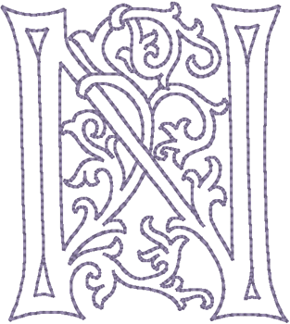

2.
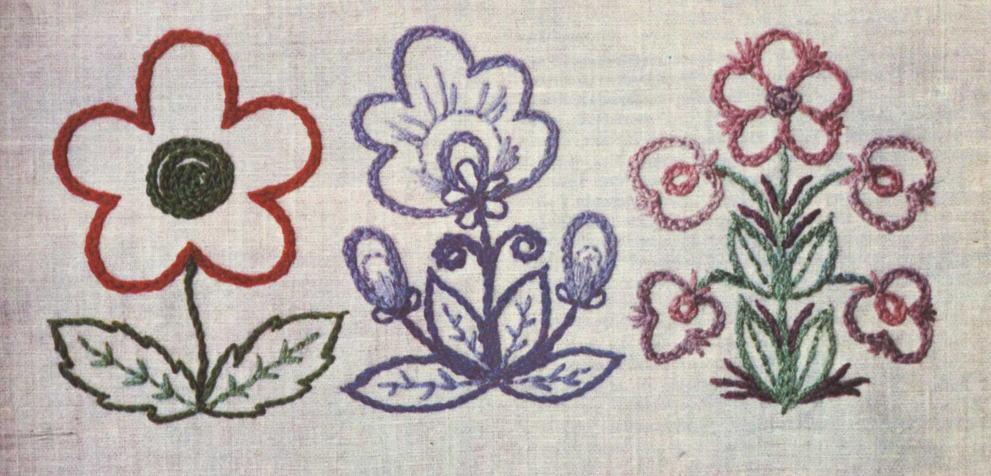

Додаток 4
Завдання:
Із запропонованих малюнків виберіть ті, де використовується шов «назад голку».
1.
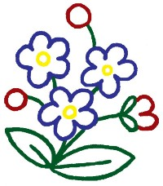

2.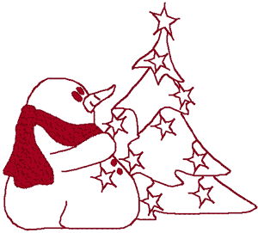

3.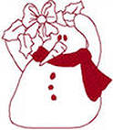

Додаток 5

- Шов «Вперед голка»

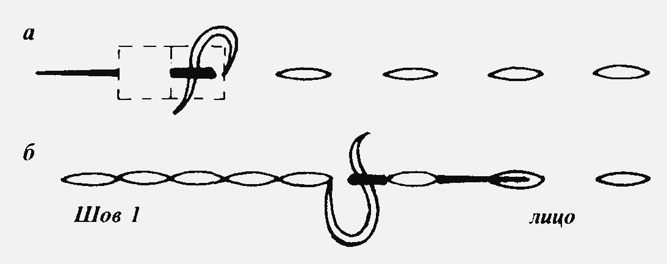

2. Шов «Назад голка»
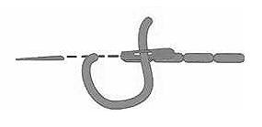

3. Стебловий шов

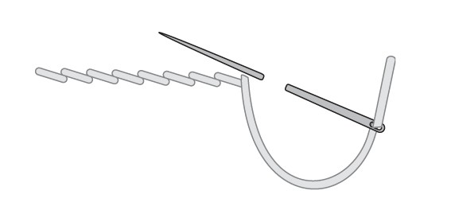

4. Тамбурний шов

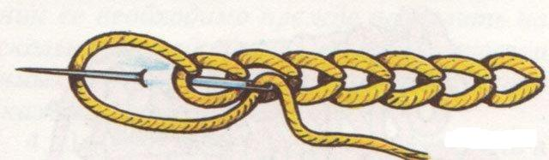

5. Петельний шов

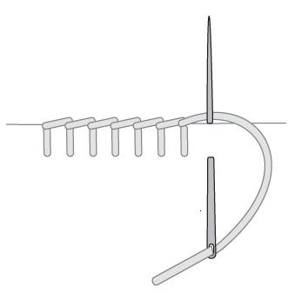

Додаток 6

Кросворд «Початкові шви»

2
1
1
3
2
3

По горизонталі:
      - Шов, яким переважно вишивають стебла рослин, або контури малюнків.
      - Початковий шов, який нагадує ланцюжок.
      - конструкційний матеріал, буває в, клубочках котушках, пасмах.

По вертикалі:
            - Конструкційний матеріал, виготовлений з волокон та ниток.
            - Інструмент, про який кажуть:

Сама одягу не має,
а всіх обшиває.
3. два кільця, два кінця, посередині – гвіздок.

Відповідь:
По горизонталі: 1 – стебловий; 2 – тамбурний; 3 – нитки.
По вертикалі: 1 – тканина; 2 – голка; 3 – ножиці.

Додаток 7
Запропонуйте оздоблення для глечика, вкажіть, які шви необхідно виконати при вишиванні цієї роботи.

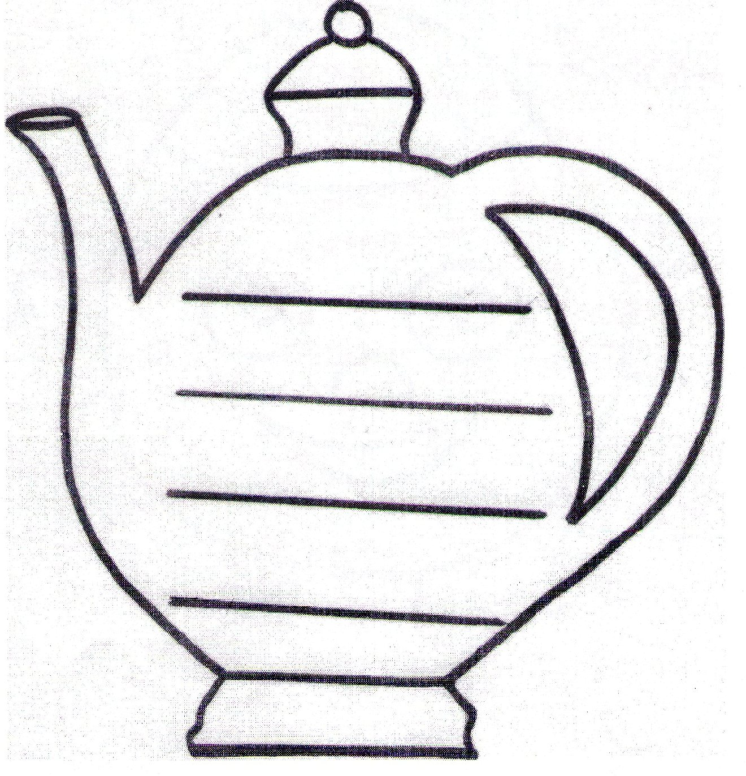

Запропонуйте кольорове рішення для чайника, вкажіть, які шви, на вашу думку, доцільно використовувати при вишиванні цієї роботи.

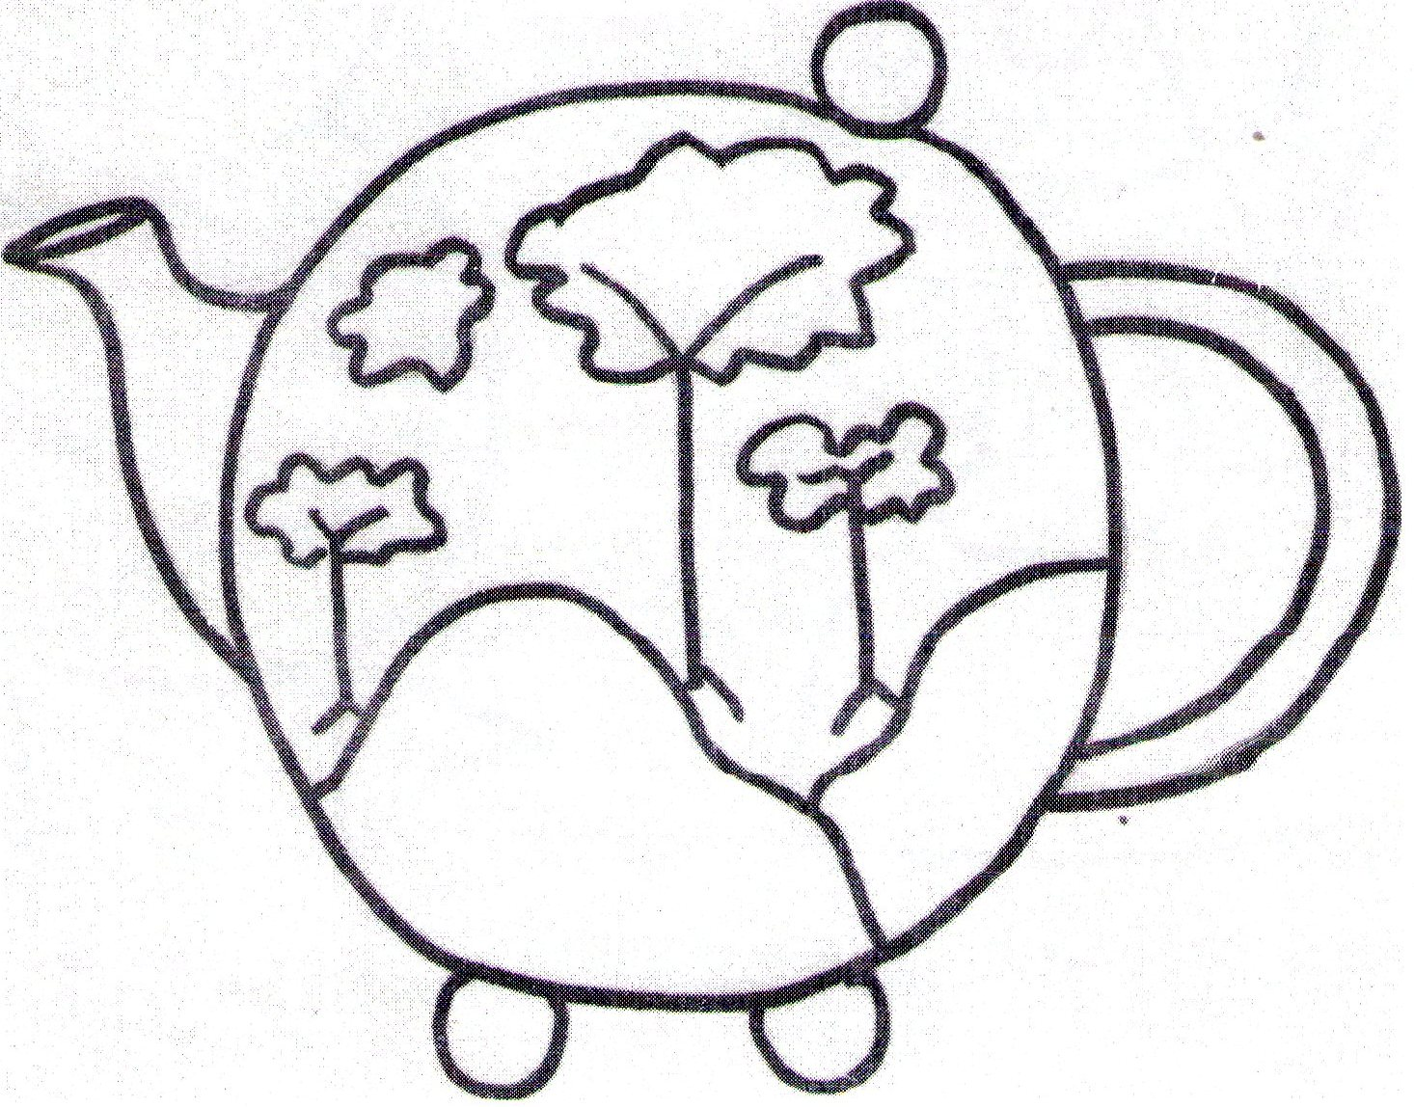

Додаток 8

Шаблони для практичної роботи

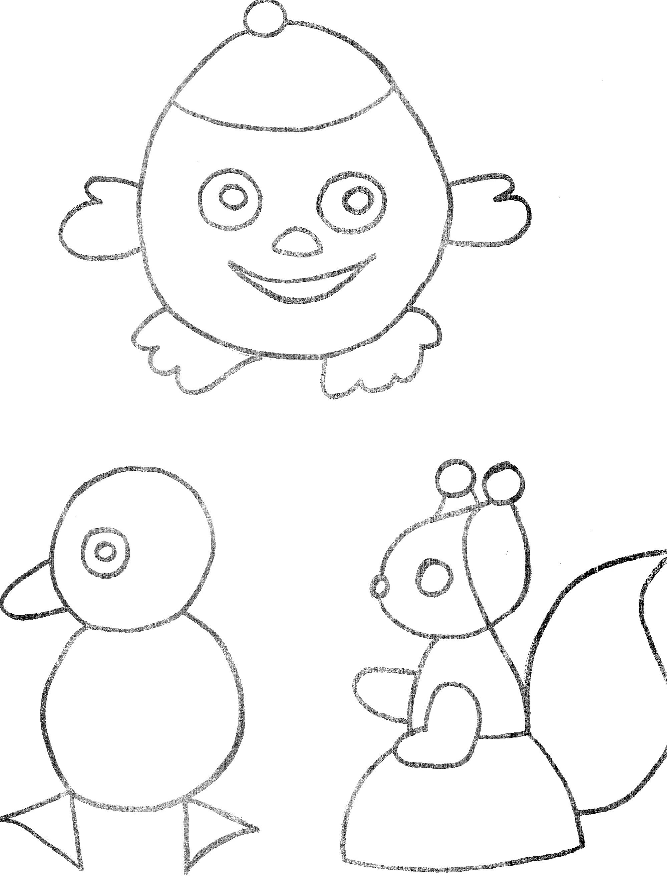

Занятие по теме: «Традиции декоративно-прикладного искусства в быту. Вязание крючком»
Цель. Познакомить учащихся с ассортиментом изделий, выполненных крючком, с инструментами и материалами для вязания, с правилами безопасной работы. Научить подбирать нитки и крючок для вязания.
Развивать творческие способности воспитанников кружка.
Воспитывать художественный вкус, интерес к этому виду рукоделия.
Межпредметные связи: материаловедение, цветоведение, литература, рисование, иностранные языки.
Материалы и инструменты: крючки, ножницы, нитки.
Оборудование:
- стенды с образцами выполненных крючком работ;
- книги по вязанию крючком;
- дополнительная литература по данной теме;
- наглядные пособия;
- демонстрационные пособия;
- компьютер, проэктор, экран.
Структура занятия
І. Оргмомент.
ІІ. Вступительное слово руководителя.
ІІІ. Объявление темы занятия.
ІV.Изложение нового материала с активизацией познавательной деятельности воспитанников.
V. Демонстрация практических приёмов вязания.
VІ. Практическая работа воспитанников кружка с ориентировкой на творческое практическое задание.
VІІ. Творческое задание, с использованием заданных рифм.
VІІІ. Подведение итогов занятия.
ІX. Домашнее задание.
X. Тренинг.
Ход занятия
І. Организационный момент
На доске размещен эпиграф к занятию
Два мира есть у человека,
Один – который нас творил,
Другой, который мы от века
Творим по мере наших сил.
Н. Заболоцкий
- Рада видеть всех я вас,
Занятие начинается у нас.
Вы за парты тихо сели,
Приготовиться успели?

- Молодцы!
Начинаем наше занятие!

ІІ. Вступительное слово руководителя кружка
Легкая и текстильная промышленность ХХІ века очень хорошо развита, умные машины вяжут красивые шапочки, кофточки, платья, костюмы, выполняют из синтетических и нетканых материалов скатерти и салфетки. Но всё это выполняется в массовом производстве, т. е. выпускается тысячи одинаковых шапочек, платьев и других изделий. А ведь всем нам хочется иметь красивый наряд, такой, чтобы не повторялся или, как говорят модельеры «Эксклюзивный наряд». А создать такой наряд можно, только владея приёмами ручного вязания.
Ручное вязание – это прекрасный, древний, нестареющий вид рукоделия.
Существует два направления ручного вязания:
- вязание спицами;
- вязание крючком.

ІІІ. Объявление темы занятия
Сегодня мы с вами познакомимся с вязанием крючком.
- Посмотрите, вот рисунок, на котором изображены петельки, связанные крючком. (демонстрация рисунка).
- Скажите, какой шов они вам напоминают?
( Тамбурный шов).
- Правильно, петельки напоминают нам тамбурный шов, и вот из-за этого сходства вязание крючком в старину так и называли «тамбурным вязанием».
Использовалось такое вязание в те времена, в основном, для изготовления предметов роскоши. Крючком выполняли всевозможные узоры для плотных и ажурных работ, а самые искусные мастерицы вязали наитончайшие кружева для требовательных модниц Москвы и Петербурга.
- Я хочу вам показать уникальный альбом тамбурного вязания, который перепечатали для современных рукодельниц с издания 1890г. называлось в то время это издание «Вестник моды». (Демонстрация альбома).
Здесь собраны лучшие образцы вязания с описанием их выполнения, кстати, текст оригинала сохранен. Это наглядный пример того, что и 118 лет тому назад вязание крючком было очень модным.
- В современном мире моды вязание тамбуром также пользуется огромной популярностью. Модельеры с мировым именем, например, Вячеслав Зайцев, Валентин Юдашкин, да и наш земляк, харьковский модельер Константин Пономаренко, используют в своих моделях одежды отделку, связанную крючком.
- Знаменитые артисты эстрады и кино заказывают для себя наряды, связанные крючком. Если вы внимательно смотрели новогодние передачи, то наверняка, заметили, что Наташа Королёва пела песню в платье из ромашек, связанных крючком. На мой взгляд, это ещё одно подтверждение того, что вещи, выполненные в стиле «Hand work» очень модны.
- Кстати, все знают, как переводится словосочетание «Hand work»?
( это словосочетание пришло к нам из английского языка и переводится, как «ручная работа»).
- Давайте назовём всё то, что можно связать крючком.
- А ещё?
Подсказку на экран! (Демонстрация слайда № 1).
- Да, всё это можно связать крючком.
- Как приятно накрыть праздничный стол связанной скатертью, украсить книжную полочку элегантной салфеткой, окно – чудесной шторой, а на мамины плечи набросить связанную своими руками тёплую шаль. Все эти вещи несут тепло наших рук и их не может повторить ни одна вязальная машина.
- Хотите научиться вязать крючком?
- Я попробую вам помочь освоить и полюбить это увлекательное занятие.

ІV. Изложение нового материала с активизацией познавательной деятельности учащихся
- Итак, крючок…
- Для чего он нам служит?
(Для вязания)
- Значит, крючок – это вязальный инструмент, который состоит из…
- А вот из каких частей состоит крючок, я предлагаю узнать из книги по вязанию крючком.( Стр.5, рис.2-3). Посмотрите внимательно и назовите мне составляющие части крючка. (ручка, стержень, головка, бородка)
- На своих крючках покажите мне:
- бородку;
- стержень.
- Посмотрите на свои крючки и скажите мне, из каких конструкционных материалов они изготовлены? (пластмасса, металл, дерево, кость)
- Итак, обобщаем.
Крючок – это вязальный инструмент, который состоит из ручки, стержня, головки, бородки и изготавливается из таких конструкционных материалов: металла, пластмассы, дерева, кости.
- Запомнили? Кто может повторить?
- Ещё немного новой информации:
- Посмотрите на эти крючки, чем они отличаются? (Демонстрирую крючки разных номеров.) (Размером)
- Правильно, крючки имеют свой размер или правильнее сказать номер.
- Номер крючка – это его диаметр в миллиметрах. Крючки имеют номера от 0.5 до 8.(слайд № 2).
- А сейчас я попрошу вас помочь мне найти обобщающее слово к предложенным словам. Внимание на экран (слайд № 3).
- Правильно, это слово «нити». Для каждого номера крючка нужны свои, подходящие нити, например, для тонких крючков нужны тонкие нити, т.е. выполняется ажурные работы, а для толстых крючков, с большими номерами используют толстые нитки, такие, как шерсть.
- Скажите, крючок – это острый инструмент? (ДА)
- Значит, нам необходимо повторить правила безопасной работы.
- Называйте, какие правила вы знаете?
- Проверим, что ещё вы не сказали. (Слайд № 4).
- Чтобы вы помнили о правилах во время работы, вот вам памятки. (раздать на каждую группу).
V. Демонстрация практических приёмов вязания
- Вязать крючком несложно, достаточно научиться выполнять несколько приёмов и мы уже сможем создавать простые, милые вещицы для дома, вязать мягкие игрушки и т. д., т е. попытаемся стать со временем настоящими мастерами.
- А что характеризует мастера, как вы думаете?(Его руки, его работа)
- Правильно, выберите из предложенных пословиц и поговорок те, которые характеризуют, по вашему мнению, настоящего мастера (слайд № 5).
- То есть, нам есть к чему стремиться и чтобы стать настоящими мастерами приступаем к освоению приёмов вязания (слайд № 6).
- Сегодня мы научимся набирать первую петлю или как её ещё называют «начальную» и будем вязать воздушные петли (слайды №7, № 8)

VІ. Практическая работа воспитанников кружка
- И с давних пор у нас в народе работа и песня рядом ходят.
(Звучит украинская народная песня в исполнении солистов школьного хора)
Дети работают, учитель консультирует, помогает.
Акцентирует внимание на правильность выполнения приёмов вязания (слайд № 9).
Ориентировка на творческое практическое задание:
- Получается? Прекрасно. Посмотрите, что напоминают нам воздушные петли? Цепочку, правда-же. Просто так вязать неинтересно, давайте придумаем, где можно применить такую цепочку.
- Каждая группа получает своё задание:
Придумать применение «воздушной цепочки»
1 группа: в школьной жизни или в домашнем хозяйстве;
2 группа: для декорирования различных предметов;
3 группа: в качестве украшения к одежде (слайд № 10).
Физкультминутка
- Устали, проведём физкультминутку:
Мы вязали, мы вязали –
Наши пальчики устали…
Мы сейчас их разомьнём,
Мы погладим их, потрём,
Мы согнём их, разогнём,
Пальцы врозь, ладони вверх-
Мы устроим фейерверк!
- Продолжаем работать.
- Старайтесь делать всё аккуратно, качественно, ведь давно известно, что чем искуснее руки у человека, который растёт, тем умнее становится он сам.

VІІ. Творческое задание
- Мы работаем ручками, а мысли у нас свободны, предлагаю задуматься над такими словами-рифмами.
Задание по группам:
1группа: крючок – волшебник – старичок
мама – панама;
2 группа: крючок – часок
салфетка – кокетка;
3 группа: вяжу-
могу-
создаю! (слайд № 11).
- Возможно, необязательно, но возможно, у нас получится небольшое стихотворение.
VІІІ. Подведение итогов занятия
Сегодня я подобрала к нашему уроку прекрасные слова Николая Заболоцкого:
Два мира есть у человека,
Один – который нас творил,
Другой, который мы от века
Творим по мере наших сил.
Эти слова можно с уверенностью отнести не только ко всем художникам и мастерам, но и к нам, воспитанникам кружка «Рукоделие», потому что мы начали создавать свой вязаный мир и будем дальше совершенствоваться и творить с открытым сердцем и добрыми мыслями.
- Предлагаю посмотреть, какие же творения у нас получились.
Каждая команда показывает свои работы, называет область применения.
После этого заслушивается попытка «создать стихотворение».
У меня есть крючок,
Он волшебник – старичок,
Им вязала ещё мама,
Вот её панама!
Я люблю свой крючок,
Поработала часок,
Получила я салфетку
И красивую кокетку.

Я вяжу, вяжу, вяжу
Наглядеться не могу-
Красоту я создаю!
А для того, чтобы узнать, как вы усвоили новый материал, предлагаю разгадать кроссворд (слайд № 12).
ІХ. Домашнее задание
Принести крючки, нитки, ножницы, нарисовать эскиз на цветном картоне для выполнения сувенира к дню 8 Марта.
Х.Тренинг
- Давайте встанем в круг и пожелаем друг другу что-нибудь хорошее.
Руководитель кружка: Я желаю вам развиваться, совершенствоваться и творить прекрасное!

Презентация к занятию по теме: «Традиции декоративно-прикладного искусства в быту. Вязание крючком»

